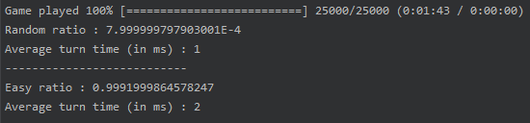**PROJET : note de développement**

Version Java

